Министерство образования и науки Республики Дагестан
МКУ «Управление образования МР «Кизилюртовский район»
МКОУ «Новочиркейская СОШ№2»
ВСЕРОССИЙСКИЙ КОНКУРС НАУЧНО-ТЕХНОЛОГИЧЕСКИХ ПРОЕКТОВ
«БОЛЬШИЕ ВЫЗОВЫ»
«Артезианская вода- источник жизни»
Направление: Агропромышленные и биотехнологии.
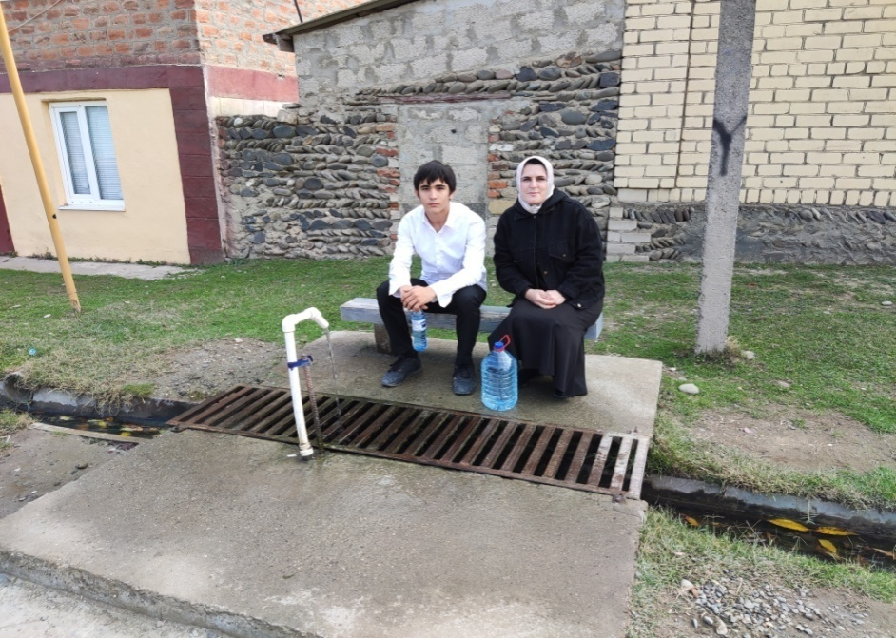

Выполнил
Газиев Камиль Шихабудинович
ученик 10 класса
МКОУ «Новочиркейская СОШ №2»
С. Новый Чиркей, Кизилюртовский район
Руководитель: Уллуева Айшат Сайпудиновна
учитель географии
МКОУ «Новочиркейская СОШ №2»

2023
Оглавление

Введение………………………………………………………4
Глава 1. Артезианская вода-источник жизни………….…....6
Заключение………………………….……..…………………13
Литература …………………………………………………..14
Приложение………………………………………………….15

Введение.
Богата и неповторима природа моего села. Есть у нас и пруды с рыбой, и бескрайные поля, и душистые луга. И одним из главных богатств моей земли я считаю – это артезианская вода.
В моём селе несколько источников артезианской воды. Но сельчане очень трепетно относится к источникам, и обустраивают их. Каждый из них имеет свое название и историю.
Вода – чудесный дар природы. Мы привыкли к тому, что она вокруг нас во всем: в дождевых каплях, сугробах снега, ледниках, бьёт холодными чистыми ключами из склонов, бежит речными потокам… Вода нужна для всего живого: для человека, животных, растений. Ничто живое на земле не может существовать без воды. Особое место занимает артезианская вода. Из земных глубин они выносят на поверхность свои целебные свойства.
Именно с прорублением первой скважины артезианской воды связано освоение нашего села. Мы считаем, что об артезианской воде незаслуженно забыли. Я сам узнал о том, что у нас в селе есть артезианская вода случайно от своей бабушки. Как то она начала жаловаться на желудок. И бабушка попросила меня сходить к источнику и набрать артезианской воды. Она утверждала, что вода ей поможет. И действительно, через день – два ей стало лучше. С тех пор я стал интересоваться этой водой, захотелось узнать её состав. Раз она помогла моей бабушке, поможет и другим. Я предложил эту тему для исследования своему учителю географии Айшат Сайпудиновне и получил горячий отклик. Этим и обусловлен выбор данной темы исследовательской работы.
Мы считаем, что тема исследовательской работы на сегодняшний день актуальна, так как она способствует повышению осведомленности людей об артезианской воде, как альтернативе хлорированной водопроводной воде, сочетая экологические и социальные аспекты. Данная исследовательская работа нацелена на решение важной проблемы в области охраны водной среды, ведь от загрязненной воды страдает все живое, она вредна для жизни человека.
Новизна данной работы заключается в том, что проблемой чистоты артезианской воды и ее пользы для здоровья человека, никем ранее не поднималась, исследования не проводились.

Цели исследования:
- уточнить и расширить знания об артезианской воде;
- раскрыть значение воды для села, основные факторы ее загрязнения и меры по охране чистоты;
- ознакомление с химическим составом артезианской воды.
Задачи работы:
- исследование артезианской воды;
- Определить значение артизанской воды для здоровья человека
- совершенствование умений грамотно применять знания в трудовой деятельности, в общении с природой, в повседневной жизни;.
Практическая значимость работы:
- очистка скважины от мусора,
- Применение артизанской воды для леченя заболеваний ЖКТ
- пропаганда бережного отношения людей к водным ресурсам,
- использование результатов химического анализа артезианской воды на уроках химии и биологии, экологии, на элективных курсах; во внеклассной природоохранной работе.
Предмет исследования: артезианская вода.
Объект исследования: скважины артезианской воды.
Методы исследования: анализ, наблюдение, сравнение, обобщение, сбор информации от старожилов села.
Гипотеза: Артезианская вода полезна для здоровья человека а именно для лечения заболеваний ЖКТ.

Глава I. Артезианская вода- источник жизни.
В своей работе мы хотим рассказать об артезианских водах села. Вода, которая находится в подпочвенном слое между двумя слоями пород, которые не пропускают воду через себя, называют Артезианской. Так как она находится глубоко в земле и фильтруется между слоями пород, то в ней не бывает микробов и примесей, но имеет богатым минеральный состав.
Латинское название французской провинции Артуа – Артезиум (Artesium), в этой провинции такие воды использовались с 12 века. Собственно поэтому этот тип природной воды получил общепринятое название - Артезианские воды. Особенность артезианской воды в том, что толща земли создает избыточное давление, позволяющее получать доступ к этим водам без использования насосного оборудования. Иногда вода из скважины бьет из-под земли с большим давлением, образуя фонтаны. Залегают источники артезианского типа чаще всего на глубинах от 100 до 1000 м.
Раньше, когда ещё не была проведена водопроводная вода канала имени Октябрьской революции, источником питьевой воды и процветания в селе была только родниковая и артезианская вода. Даже больше, чем родниковой водой люди старались пользоваться артезианской водой. Эта вода считалась полезной и удовлетворяла не только нужды населения в быту и жизни, она также считалась лечебной. Химический состав артезианской воды богата минеральными элементами и помогает в лечении болезней желудочной – кишечного тракта. Поэтому из покон веков артизанская вода пользуется заслуженным почетом и уважением. Место, где добывали артезианскую воду благоустраивали, облагораживали, старались держать в эстетическом виде. Так же как и около других источников воды , около источника артезианской воды собирались молодые люди. Они смотрели и выбирали себе невесту из числа девушек, которые приходили за водой.
У нас в селе уже давно провели воду. Питьевая вода поступает прямо домой. Но в селе также сохранилась и артезианская вода. Люди сохранили эти источники живительной влаги и заботятся о них. Для того, чтобы больше узнать об артезианских водах в селе, мы решили обратиться к старожилу села .
Мы со своим научным руководителем Айшат Сайпудиновной пошли к Имиликову Иса. Он рассказал нам историю появления в селе артезианской воды. В далеком 1958 году, когда село остро нуждалось в питьевой и поливной воде, было решено о прорублении в селе артезианской воды. Это решало проблему питьевой воды.Как рассказывает старожил, в село приехали столичные инженеры и первая скважина была прорублена, и оттуда вода пошла в близлежащие дома. Эта скважина называется Несторовская, так как находилась рядом с домом Нестора. От этой скважины вода идет к «Школьной», которая обслуживает близлежащие дома. Это же вода выходит к Мечети . Но воды становится все меньше и меньше, жалуется старожил. Вторая скважина находится на краю села в поселке Нефтяников, что обеспечивала водой весь поселок. Мы поблагодарили Имиликова Иса, и пошли смотреть первую скважину. Мы очень обрадовались ,когда подошли к источнику. Источник был ухожен и чист. Оказывается, за артезианской водой ухаживает Исаева Умакусун Несторовна. По словам Умакусум за источником на общественных началах ухаживала ее мама. И теперь ее дело продолжает она. Простая обычная сельская жительница, а сколько в ней благородства и мужества! Умакусум подтвердила слова Имиликова и сказала, что эта скважина была прорублена одной из первых и является головной. Но, к сожаленью, источник слабеет и требует ремонта, все прохудело и заржавело. Конечно, много воды утекло с 1958 года! Нам очень хотелось внести свой вклад в очистку артезианской скважины. И мы решили очистить второй источник, так как за ней никто не ухаживает
Оба наших собеседника в один голос утверждали, что вода с этих источников имеет полезные лечебные свойства. И чтобы удостовериться в этом мы повезли воду в Махачкалу, в лабораторию ДГУ. Нас там встретили радушно. Заведующий кафедрой факультета ихтиологии профессор Рабаданов Нухкади Ибрагимович направил нас в лабораториюДГУ к Мамаеву Магомеду Ашурбековичу, чтобы он помог нам сделать анализводы.Доцент биологического факультета Мамаев Магомед рассказал об истории биологического факультета и познакомил с Мамаевой Патимат Кариевной, учебным мастером ДГУ, которая приняла образцы воды. Артезианскую воду исследовал Самудов Шамсудин. (результаты исследования в приложении).
Результат исследования образца воды из скважины №1 (Несторовская) и скважины №2 (Нефтяниковская):
-вода соответствует эколого-физиологическому критерию оптимальности макро- и микроэлементного состава питьевых вод региона.
-вода — близкая к нейтральной, мягкая, гидрокарбонатно-кальциево-магниево-натриевая.
-содержание биологически-активных микроэлементов указывает на лечебные свойства воды (желудочно-кишечный тракт).
По результатам анализа, основными составляющими элементами артезианской воды являются кальций, магний, натрий и гидрокарбонат.
Магний (19 мг/л в Несторовской и 20 мг/л в Нефтяниковская) главным образом, влияет на работу желудочно- кишечного тракта. Оказывает на организм послабляющее действие. Натрий ( 34/53 мг/л) оказывает сильное влияние на работу пищеварительного тракта. Гидрокарбонат (317/237 мг/л) играет важную роль в поддерживании кислотного баланса организма. Кислотный баланс по праву можно назвать индикатором здоровья. Гидрокарбонаты в питьевой воде уменьшают количество водородных ионов, приводят к уменьшению кислотности и повышению щелочности. Благодаря высокой концентрации гидрокарбонатов некоторые минеральные воды могут использоваться для лечения гастритов и повышенной кислотности желудочного сока. В умеренных концентрациях гидрокарбонат-ионы необходимы качественной питьевой воде для поддержания нормальной щелочности и оптимального значения рН.
Наибольшего внимания в составе артезианской воды требует содержание кальция. Здесь его содержание превышает норму (при допустимости от 7 до 10 мил) и составляет 84 мг/л ( Нестеровский ) и 55 мг/л (Нефтяниковская).
Кальций – один из самых необходимых для жизни элементов. Его соединения составляют основу опорно-двигательной системы, зубной ткани. Ионы кальция участвуют в передаче нервных импульсов, синтезе гормонов и подержании щелочного баланса в организме.
Недостаток, так же как и избыток этого элемента, приводит к ухудшению здоровья. Недостаток приводит к ухудшению костного системы (кости становятся хрупкими, ломкими) к ломкости ногтей выпадению и плохому росту волос, а также к ухудшению общего состояния.
Преизбыток кальция приводит к проблемам сердечно- сосудистоой системы, желудочно- кишечного тракта и к нарушениям работы ЦНС.
И избыток кальция приводит к развитию почечно-каменной болезни, атеросклерозу, отложению солей в суставах. Также высокое содержание кальций в воде влияет на работу бытовой техники и сантехники (трубы засоряются слоем отложений, на стенах откладывается нерастворимый налет)
Исходя из вышесказанного, людям с заболеваниями почек нельзя употреблять данную артезианскую воду в больших количествах. Действительно, моя мама Газиева Узлипат всю жизнь страдает воспалением почек-пиелонефритом. На УЗИ почек всегда показывали песок. Кто-то порекомендовал ей пропить 2-3 месяца артезианскую воду. Но после того, как в течение 1-2 месяцев она пропила ее, у нее усугубились проблемы с почками. В Махачкале, в урологическом центре ей поставили диагноз мочекаменная болезнь. Камень, к счастью, вышел самостоятельно. Больше моя мама артезианскую воду не пьет.
Содержание натрия и кальция также определяет такое понятие как жесткость воды. Отличают временную (5,2 /3,9 мг/л) жесткость и постоянную (0,5/0,6 мг/л). Временная жесткость устраняется после кипячения, так как в ней содержатся гидрокарбонаты кальция, и они разлагаются в процессе кипячения. Для наглядности мы провели опыт. Мы взяли образец артезианской воды и вскипятили. После кипячения на дне посуды образовался осадок. Это говорит о том, что содержащийся в воде гидрокарбонат кальция разложился.
Постоянная жесткость после кипячения не устраняется, так как содержит сульфаты и хлориды магния и кальция. Эти соли не разлагаются при кипячении.
Общая жесткость артезианских источников - невыская . Это 5,8 в Несторовском и 4,5 в Нефтяниковская источнике при норме- до 7 мг/л.
Общая минерализация обеих образцов 534-553(при норме до 1000). Содержание сульфитов, хлоридов, азота, свинца, цинка, меди, железа - минимальное, намного меньше допустимой нормы. Со всей этой информацией мы поехали в участковую больницу нашего села к участковому терапевту к Газиевой Зухре Шихабудиновне. Она встретила нас радушно и подтвердила, что состав артезианские воды благотворно влияет на работу ЖКТ. Она порекомендовала подняться в отделение терапии и предложить воду больным, терапического отделения.
По результатам иссследования мы сделали следующие выводы
1. Артезианская вода полезна для лечения болезней желудочно-кишечного тракта, но с состорожностью принимать людям с болезнями почек;
2. Артезианская вода – источник чистой и полезной питьевой воды;
3.Содержание скважин в чистоте - залог их долголетия;
4. При использовании в быту необходимо смягчать воду.
5. Содержащий в артезианской воде кальций полезен для костной ткани.
Так как вода это достояние села и забота о скважинах является прямой обязанностью главы села, мы пошли к главе администрации села, к Хамуеву Раджабу Абдурахмановичу. Глава нас выслушал, сказал , что знаком с проблемой и примет меры по улучшению состояний скважин. Раджаб Абдурахманович объяснил также , что ремонтировать должны профессиональные инженеры, а таких в селе нет. Но обещал проблему решить. Действительно, через три года после первичного обращения к нему, Несторовская скважина была отремонтирована.

Заключение.
Мы считаем, что источники артезианских вод , нужно охранять и благоустраивать. Ими нужно искренне дорожить.
Чтобы сохранить экологическую гордость нашего района, каждому человеку необходимо понимать, что наряду с с обычной питьевой водой нужно охранять и оберегать и артезианскую воду. Ведь она очень полезна и приятна на вкус. В наши дни, когда мы везде и всюду употребляем в пищу недоброкачественные продукты и вода здесь не исключение, думаю, сохранение артезианских источников актуально как никогда. Ведь она ещё полезна для лечения заболеваний ЖКТ.
По результатам обследования мы сделали следующие выводы
- 1. Артезианская вода полезна для лечения болезней желудочно-кишечного тракта, но с осторожностью принимать людям с болезнями почек;
- 2. Содержащий в артезианской воде кальций полезен для костной ткани.
- 3. Артезианская вода – источник чистой и полезной питьевой воды;
- 4. При использовании в быту необходимо смягчать воду.
- 5.Содержание скважин в чистоте - залог их долголетия;
Мы гордимся тем, что есть еще на свете люди неравнодушные к природе и которые по зову души ухаживают за артезианской водой в селе- источником жизни и здоровья. Имена Имиликова Иса и Исаевой Умакусум навсегда будут вписаны в историю села.
Каждый человек должен начинать защиту природы с себя. Особенно трепетно надо относиться к воде. Нельзя засорять водоемы, источники и речки. Только так мы сохраним воду чистой, вкусной и полезной. Ведь этой водой будут пользоваться и наши потомки.

Список использованной литературы
- Справочник школьника.
2. Википедия.
3. Большая энциклопедия Кирилла и Мефодия.
4. Интернет-ресурсы.

Приложение 1.
Я с бабушкой Алигаджиевой Загра.
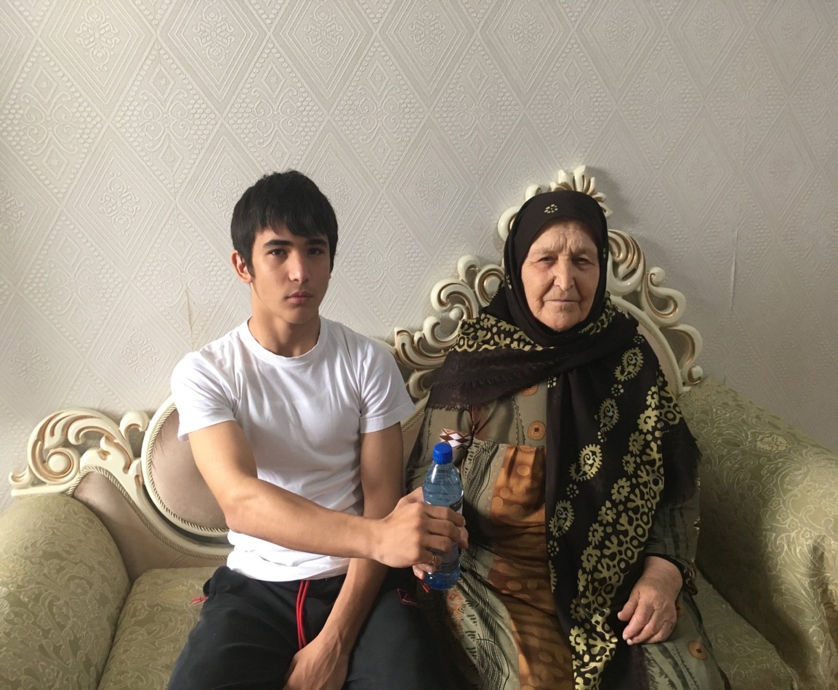

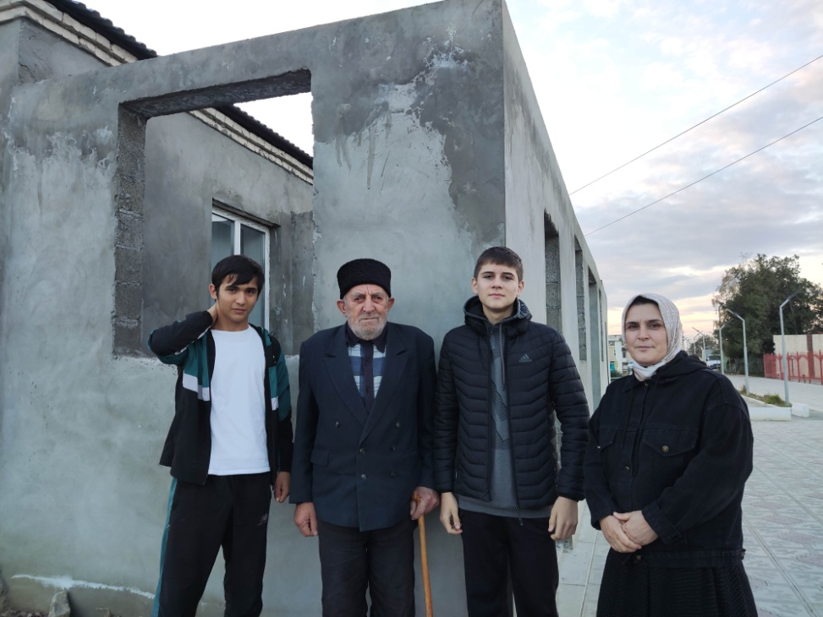
Старожил села Имиликов Иса

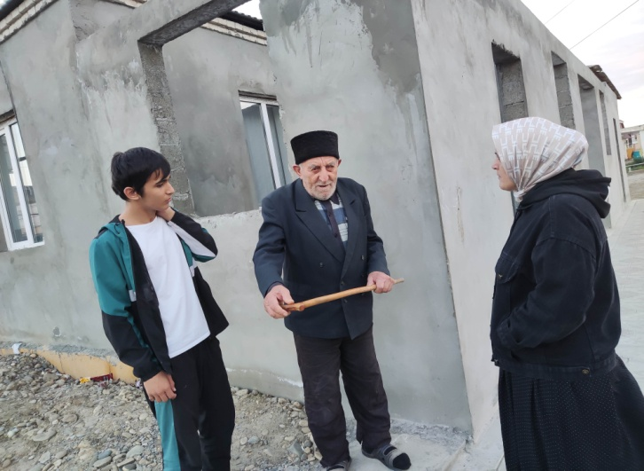
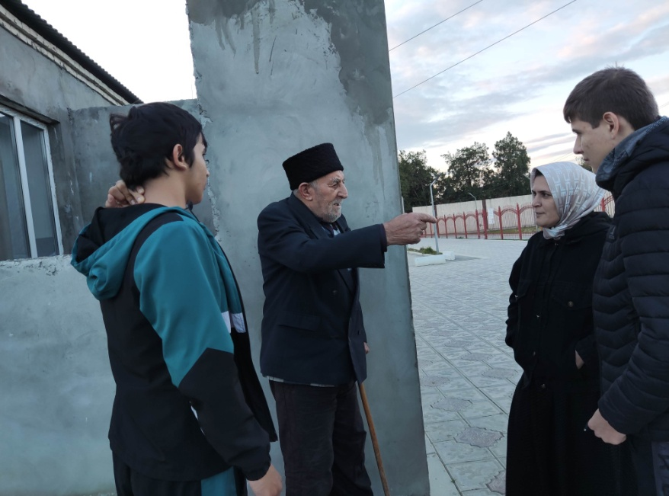

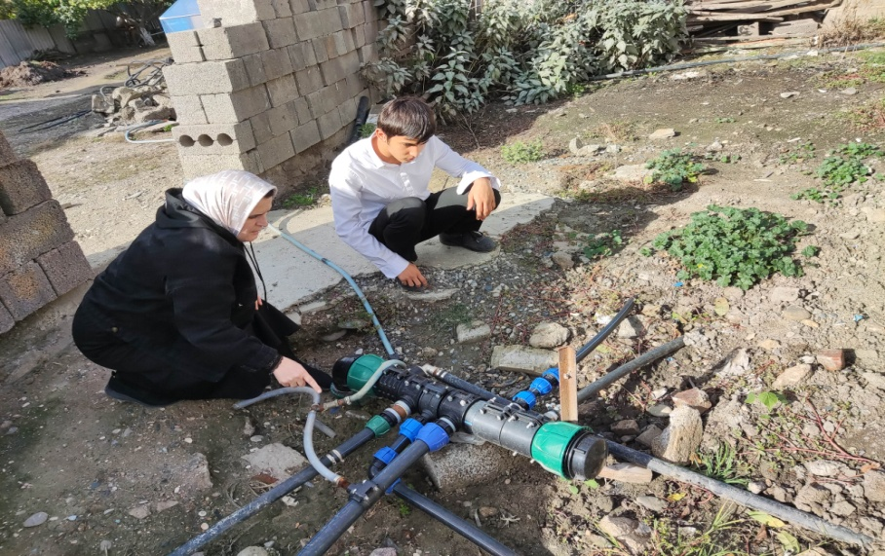
Скважина Несторовская.
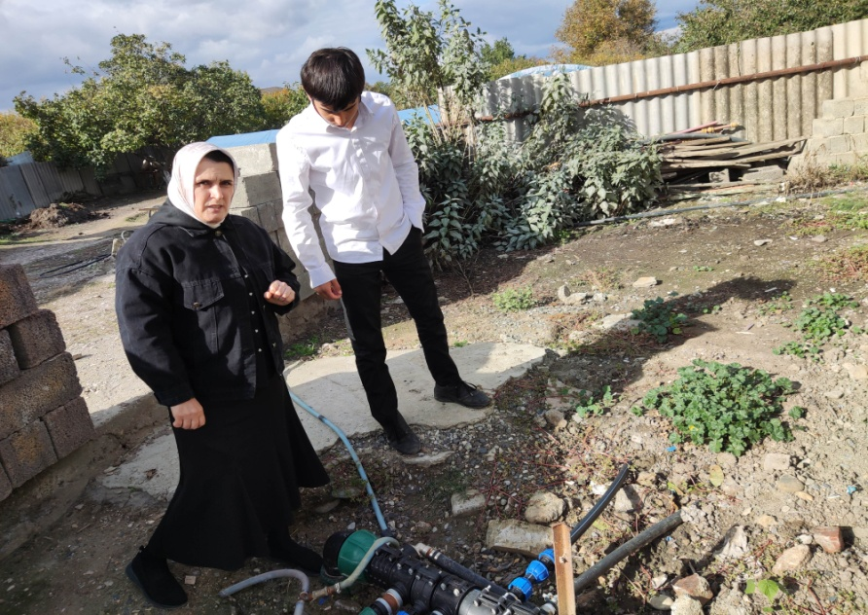
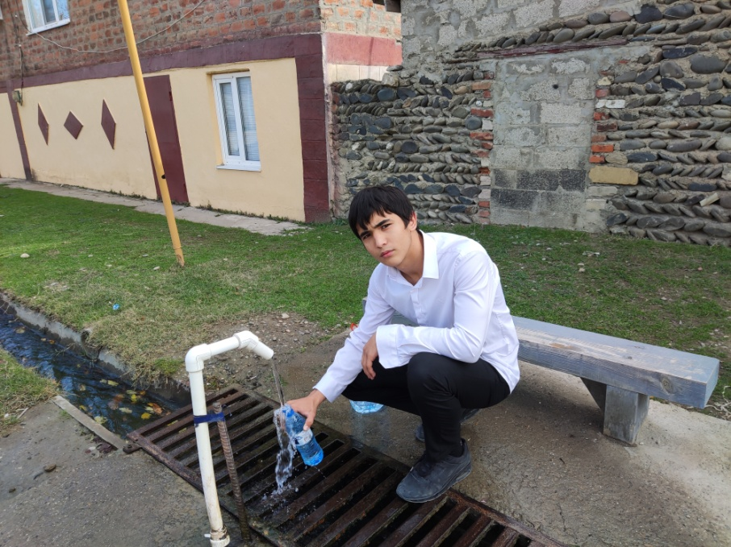

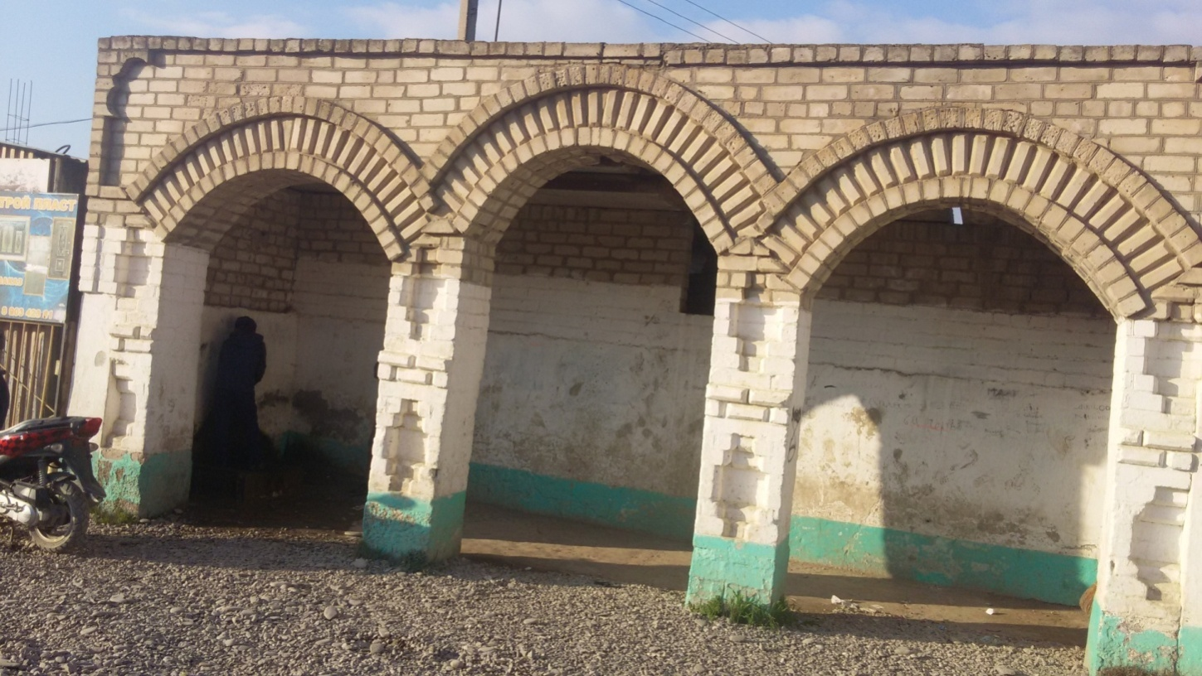
Источник Школьный.

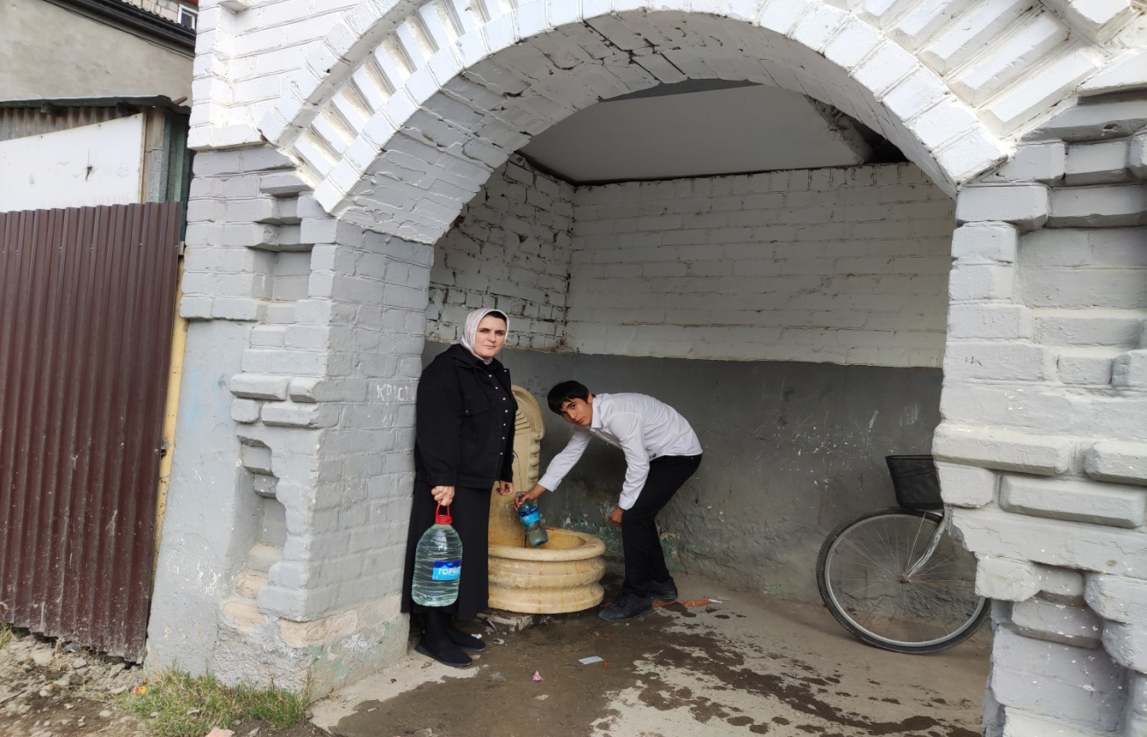

Головная скважина Нефтяниковская
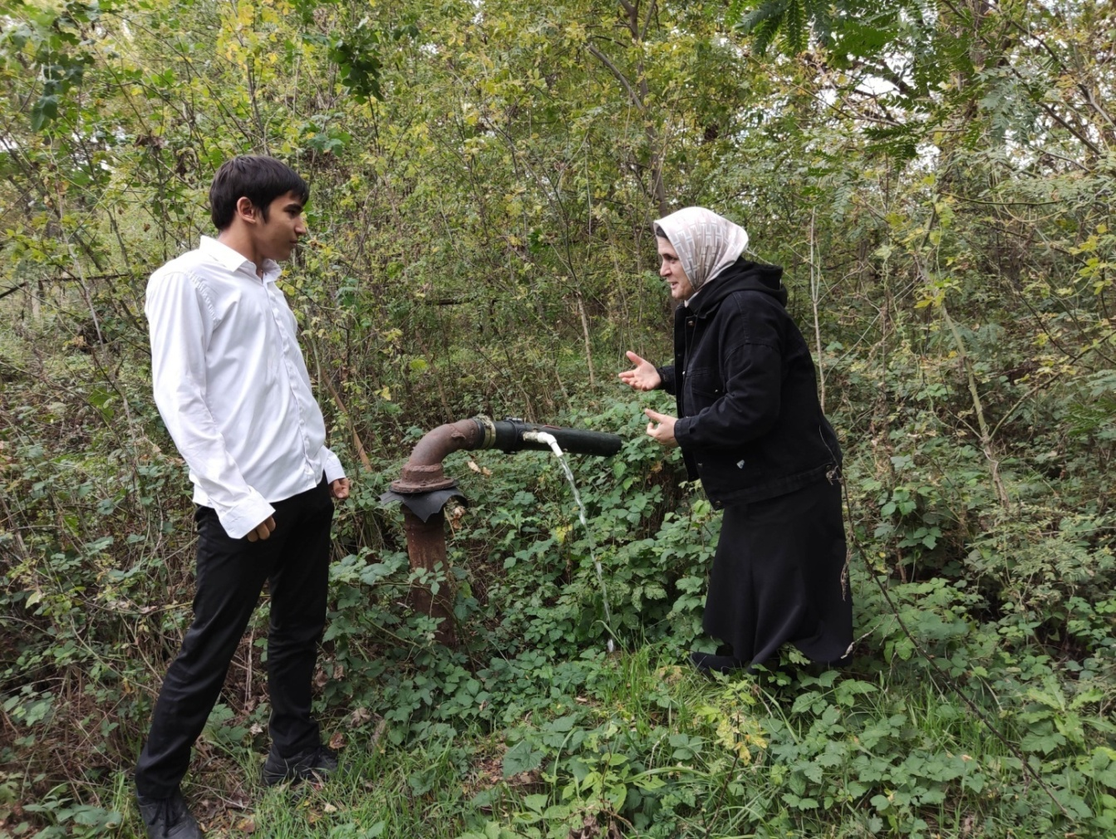

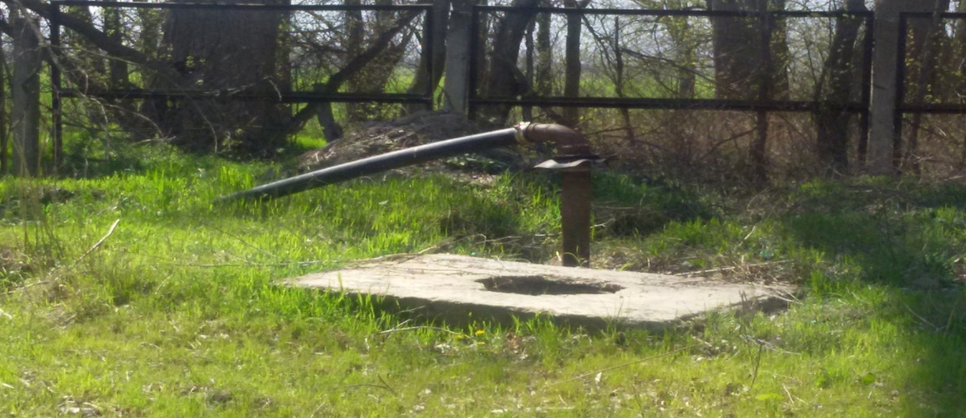

.

Патимат Несторова всю жизнь ухаживала за 1 скважиной. Теперь за скважиной ухаживает её дочь Умакусун.


Несторов Нестор и Несторова Патимат

Источник Нефтяниковский .
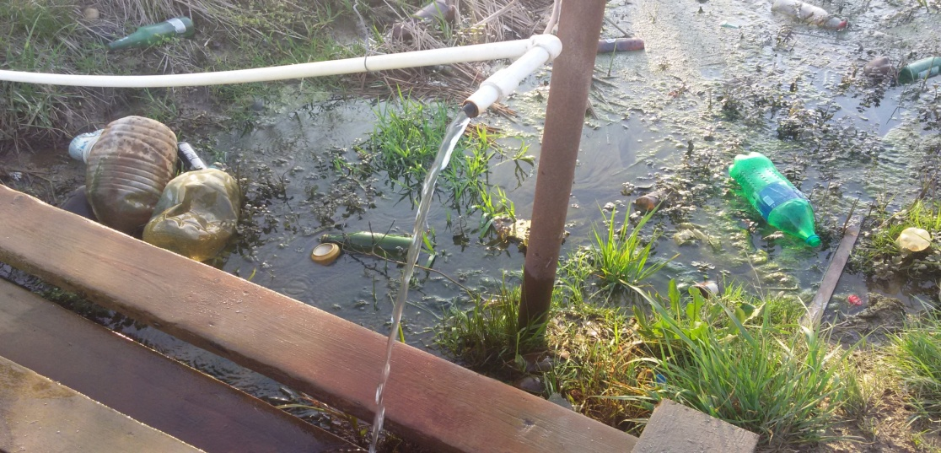

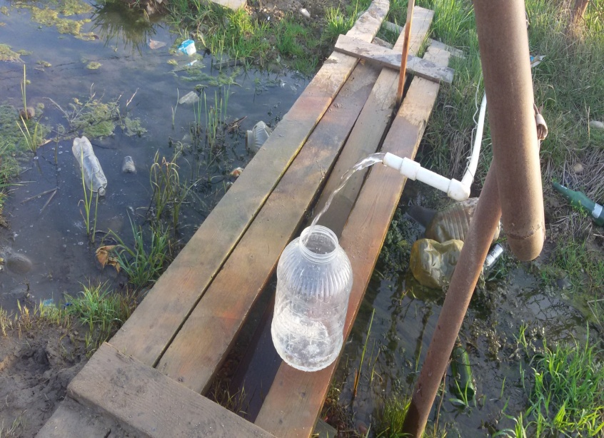

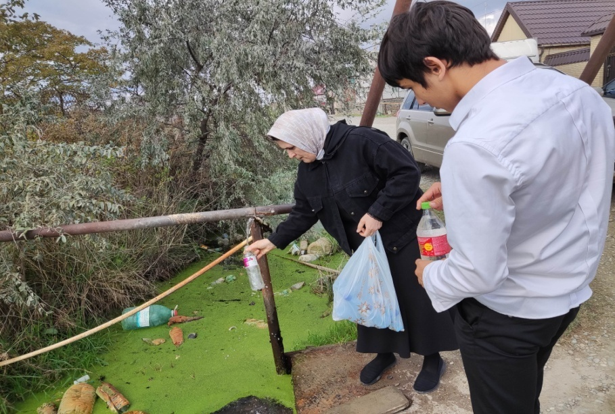

За источником Нефтяникоский никто не ухаживает, и мы решили её очистить

Зав кафедрой факультета ихтиалогии профессор Рабаданов Нухкади Ибрагимович.
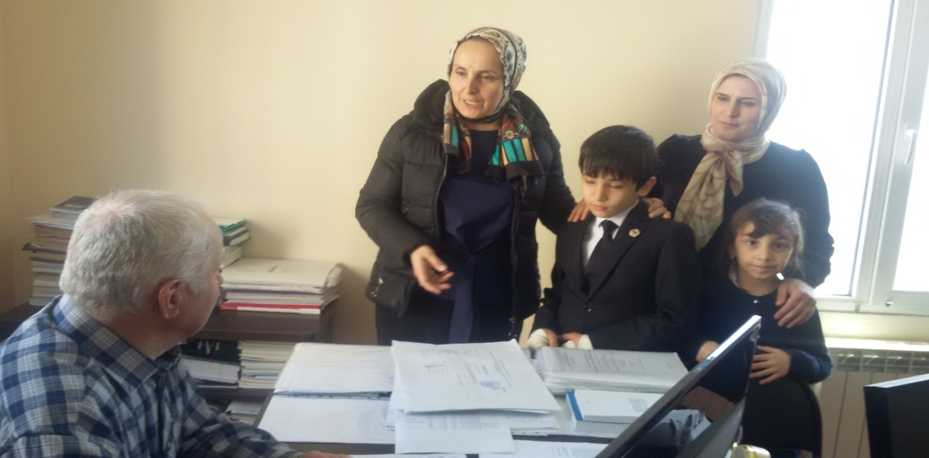

Нухкади Ибрагимович направил нас в лабораторию ДГУ для исследования воды.

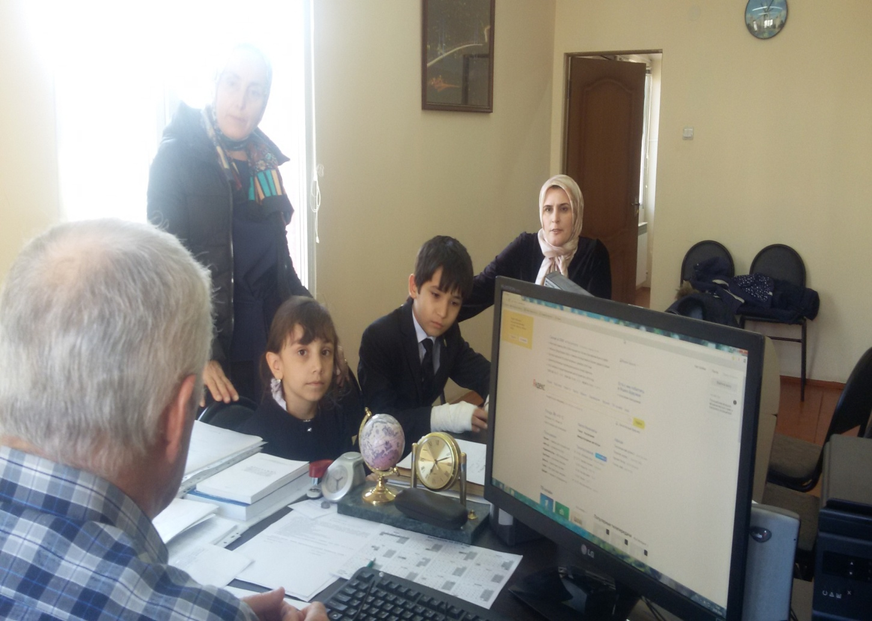

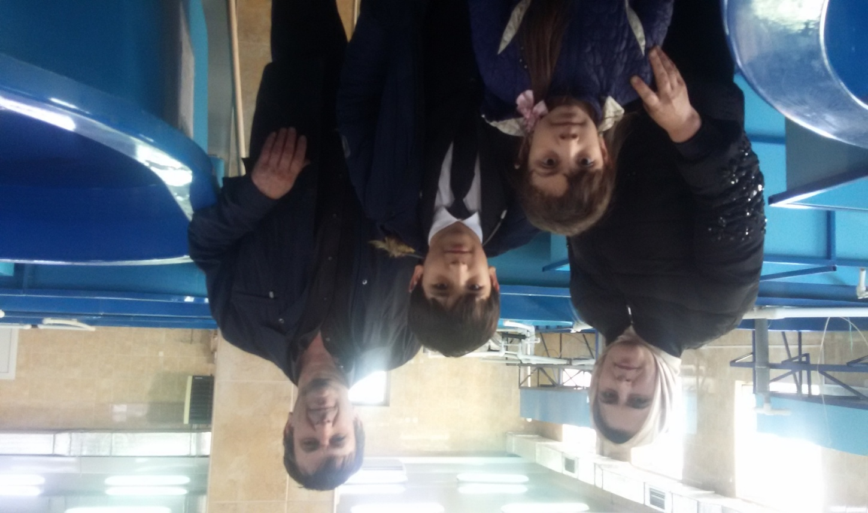
Доцент Мамаев Магомед Ашурбекович
Лаборатория ДГУ
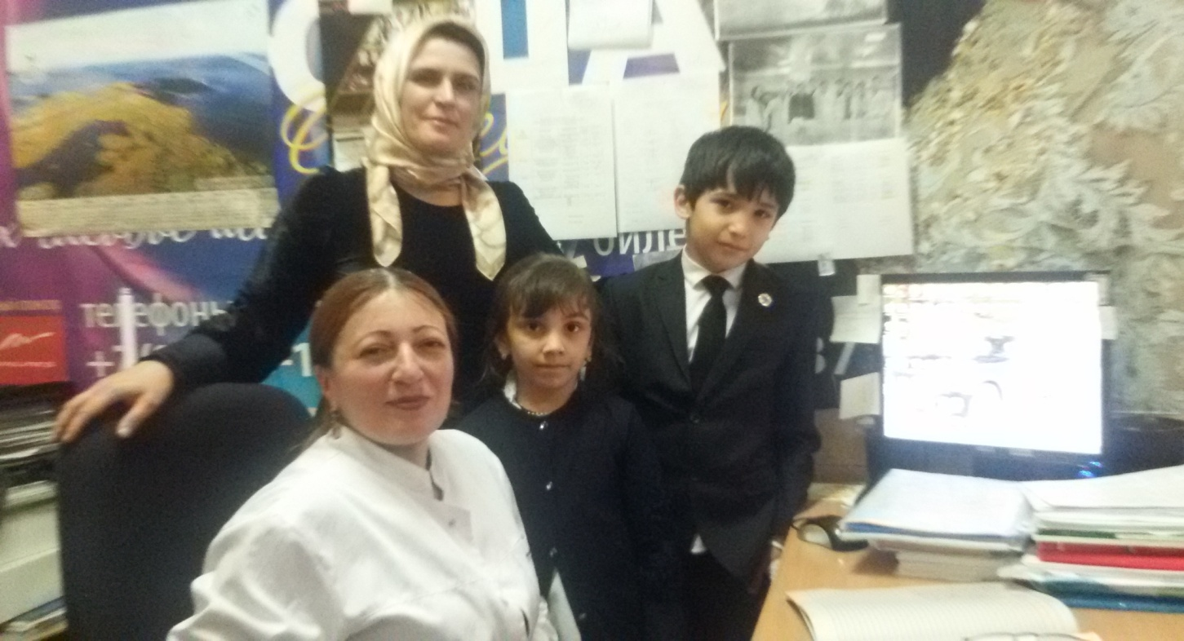

Результат исследования артезианской воды (Скважина №1 и №2)
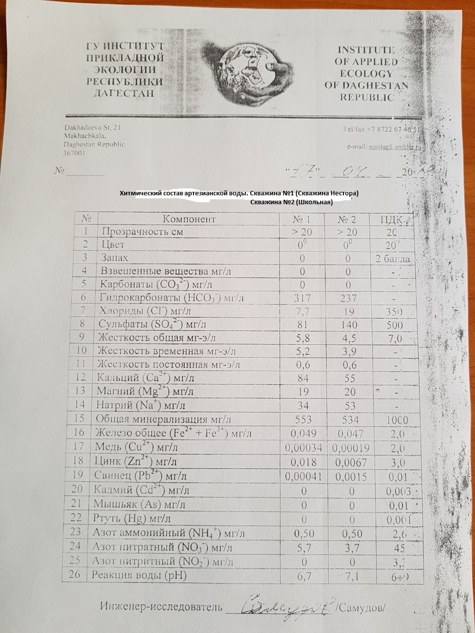

Выписка из урологического центра
г Махачкала

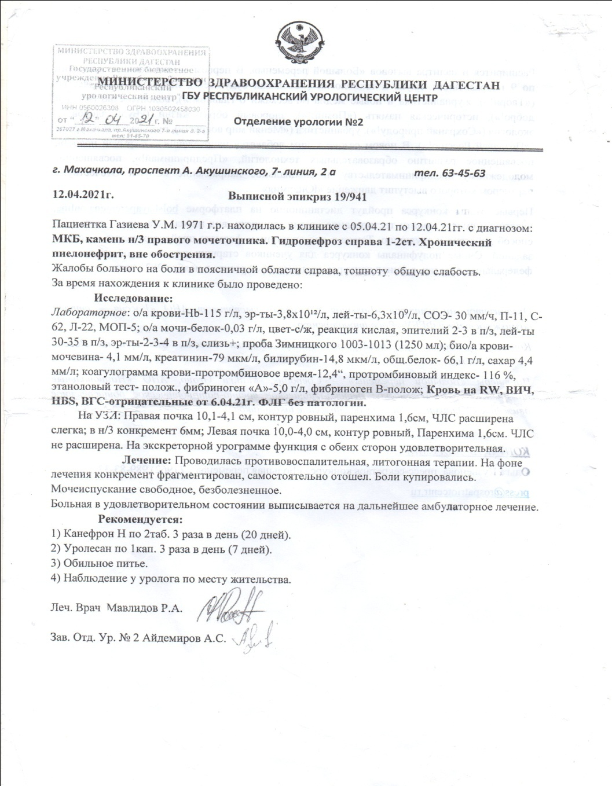

Встреча с врачом терапевтом Газиевой Зухра Шихабудиновной
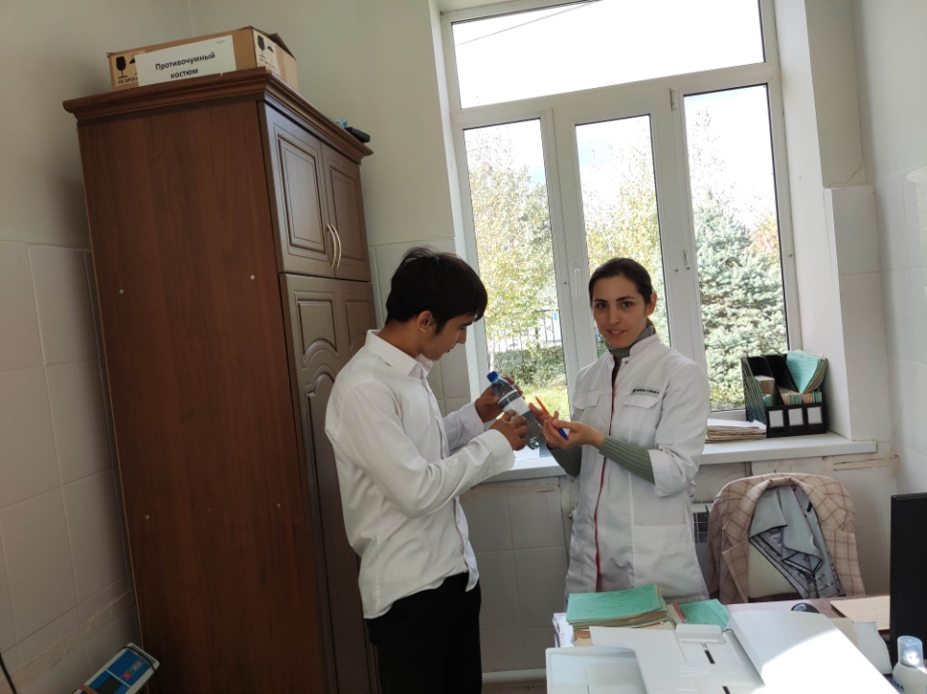
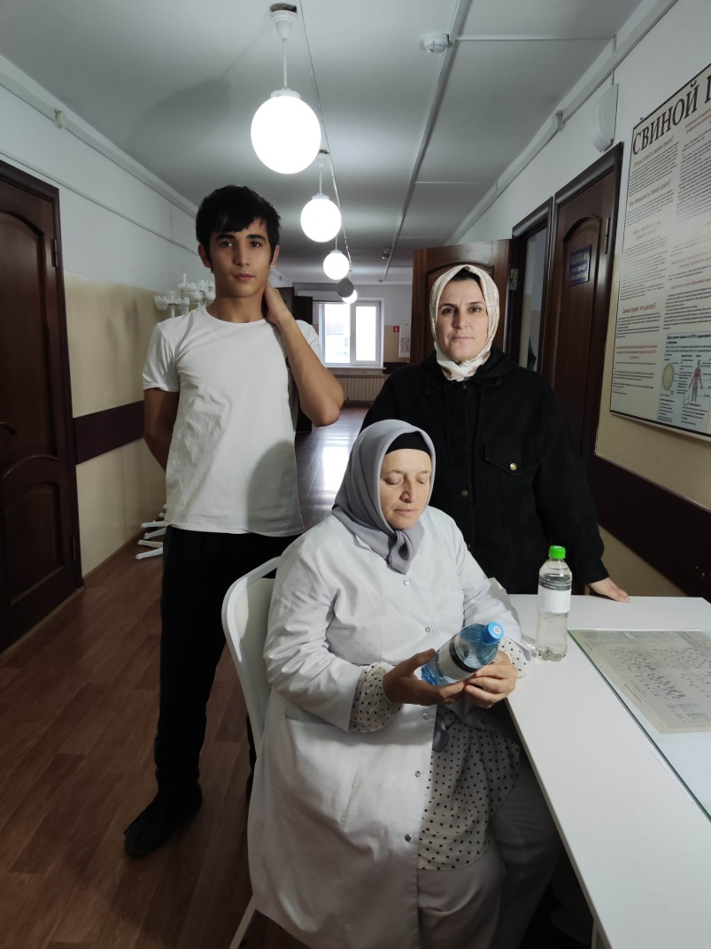



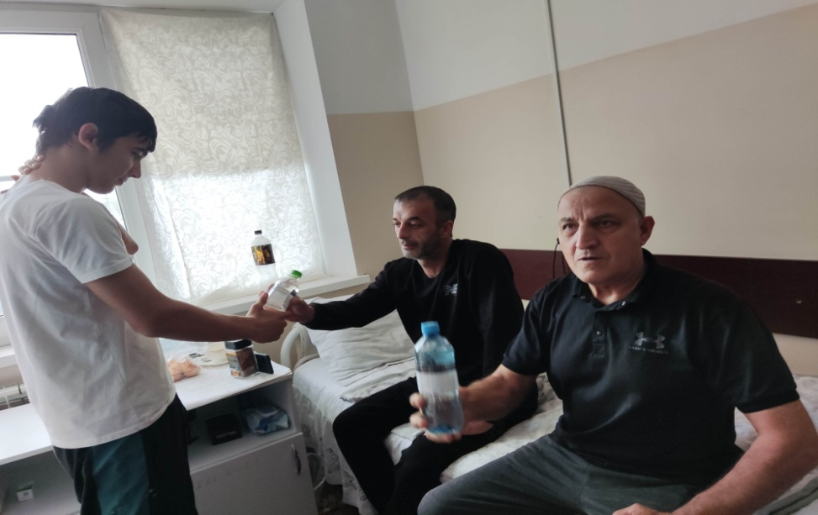

Хамуев Ражаб Абдурахманович – глава администрации с. Н.Чиркей.

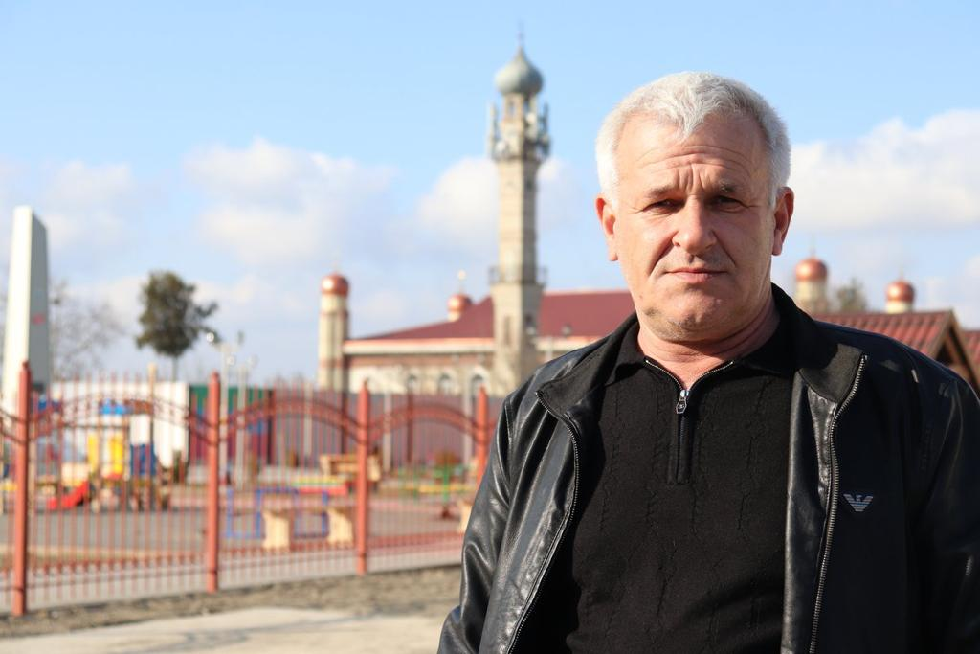

Отремонтированная Несторовская скважина
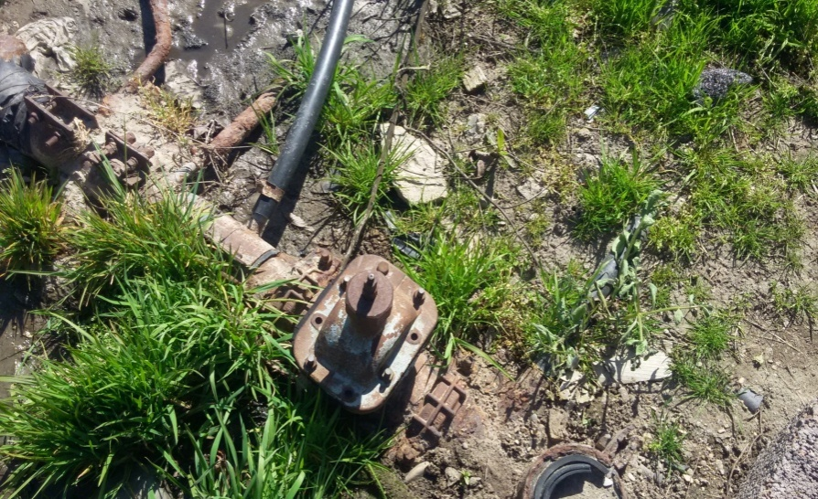

Справочник школьника
https://www.severyanka.spb.ru/gidrokarbonaty-v-pitevoy-vode/
Большая энциклопедия Кирилла и Мефодия
Википедия

